VIRUSI

GRAĐA, VIROZA

- Organizmi nećelijske građe

- Građa - nuklinske kiseline ( centar virusa)
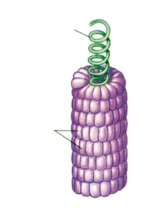
- Bjelančevinasta ovojnica

- Virusi su čestice između živog i nezivog
U ćeliji se umnožavaju ( živi)
Van ćelije kristaliziraju, miruju ( nezivi)

Virusi su izazivači bolesti
Bolesti su viroze
Npr. Male boginje, ospice, herpes, dječija paraliza, ptičija gripa......
Vakcine su sredstva koja sprečavaju nastanak bolesti..
Virusi izazivaju oboljenja kod biljaka i kod životinja
Bolesti biljaka :mozaik duhana, mozaik bijele djeteline, pljosnatos grana... 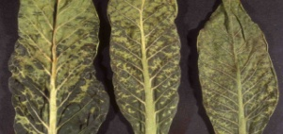
Bolest životinje: bjesnilo, slinavka, šap.....

Virusi koji unistavaju bakterije su BAKTERIOFAGI... „Dobri virusi“

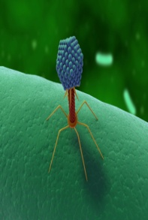

Pitanja za istrazivanje- saznajte sami
Ko je i kada otkrio viruse?
Koji virusi izazivaju bolest i kod čovjeka i kod životinja?
Šta je SIDA?

Sretno

